☺ Matériel : 1 cristallisoir, 4 béchers de taille différente, de l’eau, une balance électronique, une spatule, du sable, un dynamomètre, 1 cylindre de métal, 1 éprouvette graduée, alcool à brûler, 1 masse marquée 200g ou +, une planchette en bois, 3 capsules manométriques, un récipient hydrostatique, 1 pince en bois, 1 bande papier 3cm par 20cm, 1 soufflerie avec flexible et raccord en tube verre effilé, 1 venturi pour eau ou air, 1 entonnoir, 1 balle de ping pong, 1 erlenmeyer avec prise d’air et tube effilé, 1 canette vide, 1 butagaz, 1 pince métal.

Peut-on prévoir quand il va couler ? | 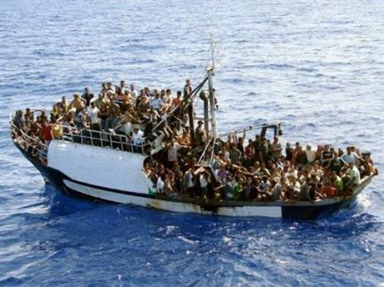

1. Conditions de flottabilité du bateau.
1.1. Notre intuition !
Cela semble dépendre du nombre de personnes (de la masse embarquée), de la taille du bateau, de sa forme (ou de son volume), de l’état de la mer, etc…

1.2. Imaginons une expérience pour matérialiser cette situation.
Trois ou 4 béchers différents, un chacun, synthèse à la fin avec tableau récapitulatif.
Remplir le cristallisoir avec de l’eau, à un niveau supérieur d’un cm que la hauteur du bécher.
Calculer la surface d’appui de votre bécher sur l’eau. | S = ________________________________
Calculer le volume du bécher. | V = ________________________________
Peser le bécher à vide sur la balance. | m = ________________________________
Poser la coupelle remplie de sable sur la balance électronique et la tarer à 0.
Poser le bécher sur l’eau.
Rajouter du sable dans le bécher en faisant doucement, jusqu’à arriver à la limite de flottaison du bécher. Bien répartir le sable au fond du bécher.
A l’instant où le bécher a coulé, noter la masse de sable rajoutée dans le bécher. | m = ________________________________

1.3. Synthèse des résultats des différents groupes.
Groupe | 1 | 2 | 3 | 4
Volume bécher (cm³)
Masse sable + bécher (g)
Masse du volume d’eau contenu dans le bécher (g).

1.4. Interprétation.
Indiquer et représenter les forces intervenant sur le bécher lorsque celui-ci flotte, c'est-à-dire est à l’équilibre.
Le bécher est soumis à son poids, qui le tire vers le bas, et à une force F qui le pousse vers le haut.

1.5. Poussée d’Archimède.
La force F qui pousse le bécher vers le haut est appelée poussée d’Archimède.

1.6. Valeur de la poussée d’Archimède.
En déduire sa valeur à partir de l’expérience précédente.
Elle s’exprime en Newton, et est égale au poids du volume d’eau déplacée par le solide.

1.6. Vérification expérimentale complémentaire.
On met à votre disposition un cylindre métallique.
Relever avec votre règle la hauteur et le diamètre de ce cylindre, le plus précisément possible. | h = ______________  D = ___________soit le rayon R = ____________
Calculer, en cm³, le volume du cylindre. | V = πR²h = _____________________________
Peser le cylindre à l’aide du dynamomètre.
Relever son poids.
Remplir l’éprouvette graduée d’eau jusqu’au deux tiers environ en s’arrêtant sur une graduation précise (60 mL par exemple).
Plonger le cylindre dans l’éprouvette. Noter le nouveau poids P’ indiqué par le dynamomètre. Indiquer le nouveau volume V’ dans l’éprouvette.
Calculer V’ – V. Que retrouve t’on ? | V’ – V = _______________________________
Calculer la masse d’eau déplacée par le cylindre, puis en déduire son poids.  On prendra g = 9,81N/kg. | m_{eau} = ________________________________  P_{eau} = ________________________________
Calculer P’ – P. Que retrouve t’on ? | P’ – P = _______________________________
Interpréter ce dernier résultat.
Le cylindre subit une poussée vers le haut équivalente au poids d’eau déplacé par son volume. Cette poussée se nomme la poussée d’Archimède.

1.7. Quelles sont les conditions de flottabilité d’un bateau ?
Il ne faut pas que le poids (ou la masse) embarqué dépasse le poids (ou la masse) du volume d’eau déplacée par la partie de la coque qui peut être immergée.
2. La poussée d’Archimède n’est-elle valable que dans l’eau ?
Refaisons l’expérience précédente dans de l’alcool, après détermination de sa masse volumique.
ρ_{alcool} = = _________________kg/m³

P = _______________ P’ = _______________ V = _______________ V’ = _______________

V’ – V = _____________________ m_{alcool} = ________________ P_{alcool} = ________________

P’ – P = _____________________

Conclusion : La poussée d’Archimède s’applique aussi dans l’alcool, et dans tous les fluides (liquides et gaz). Une montgolfière s’élève dans le ciel car la poussée d’Archimède est plus forte que son poids.

3. Valeur de la poussée d’Archimède.

F = ρVg
où
- ρ est la masse volumique du fluide déplacé en kg/m³.
- V le volume du fluide déplacé en m³.
- g l’accélération de la pesanteur en N/kg.
- F la poussée d’Archimède en Newton.

4. Centre de poussée et centre de gravité.
Que peut-on faire pour éviter aux bateaux de chavirer par fort vent ? | 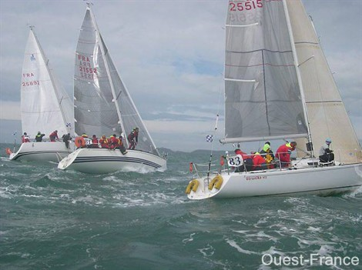
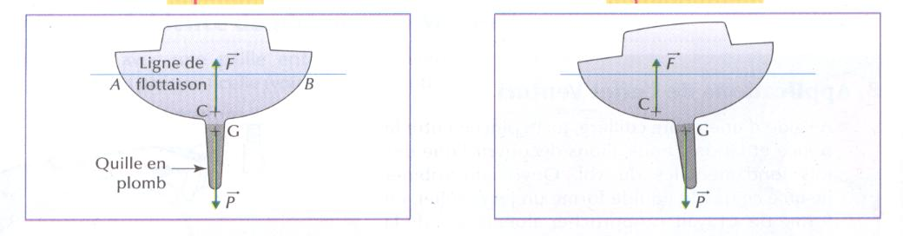
Un bateau est soumis à deux forces principales, son poids et la poussée d’Archimède.
Le poids s’applique au centre de gravité du bateau, qui est au même endroit quelque soit sa position sur l’eau. C'est-à-dire sa quelque soit sa « gîte ».
Le centre de poussée C dépend de la partie immergée et se déplace avec le mouvement du bateau.
Quand le centre de poussée n’est pas sur la même verticale que le centre de gravité, il se crée un couple de forces qui tend à ramener le bateau dans sa position d’équilibre.
Pour éviter qu’un bateau ne chavire, on leste la quille pour descendre le centre de gravité le plus bas possible, pour accentuer le couple de forces le ramenant à l’équilibre.

Pour un corps homogène, le centre de gravité G ou s’applique le poids, et le point C ou s’applique la poussée d’Archimède sont confondus.
5. Force pressante et notion de pression.
5.1. Introduction.
Observation : La masse s’enfonce plus en 1 qu’en 2 où elle repose sur une planchette. La surface d’appui plus importante lui permet de moins s’enfoncer.

5.2. Définition
La pression exercée par une force F agissant perpendiculairement sur une surface S est
P =
Où
- F est la force pressante exercée perpendiculairement à S en (N).
- S est la surface en (m²)
- P la pression en (N/m²)

5.3. Autres unités de pression.
L’unité légale ( SI ) de pression est le Pascal. 1Pa = 1N / m² (PASCAL Blaise : (1623-1662) ; Savant, philosophe et écrivain Français)
On utilise également l’hectopascal (hPa) 1hPa = 100 Pa
Le bar 1bar = 10⁵ Pa = 10N / cm²
L’atmosphère 1atm = 101325 Pa = 1013 hPa appelée pression atmosphérique normale

6. Pression au sein d’un fluide.
6.1. Introduction.
Pourquoi quand on met la tête sous l’eau a t’on mal aux oreilles ? | 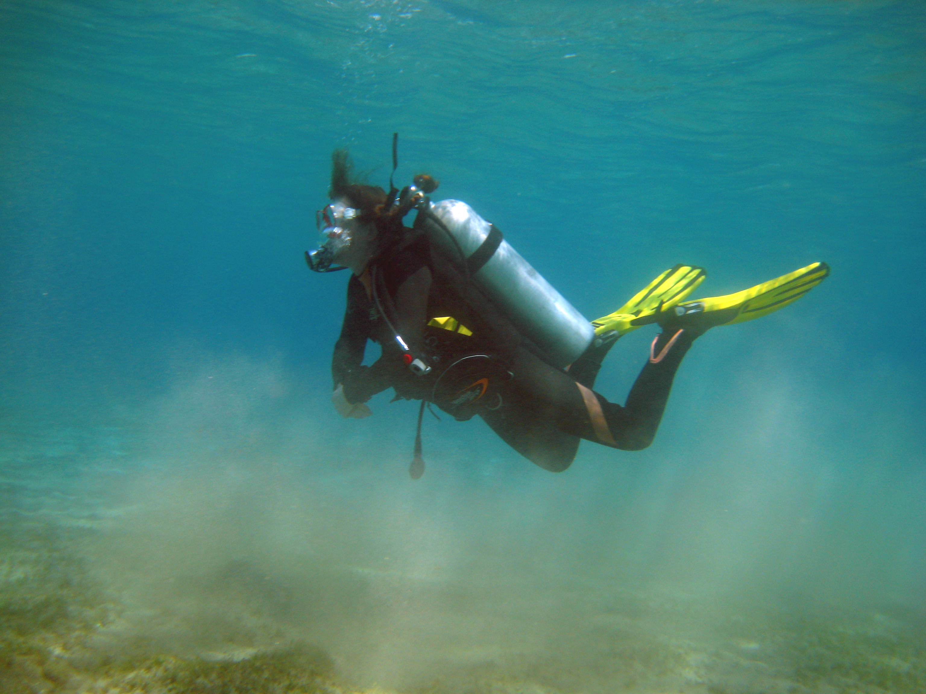
6.2. Expérience.
On plonge une capsule manométrique dans un récipient rempli d’eau.
On peut vérifier que la pression exercée au sein d’un liquide en équilibre,
- est constante en tous les points d’un même plan horizontal.
- est indépendante de la direction considérée.
- croît au fur et à mesure que l’on s’éloigne de sa surface libre.

6.3. Principe fondamental de l’hydrostatique.
La différence de pression entre deux points d’un fluide en équilibre est donnée par la relation,

P_{A}-P_{B} = ρgh
où,
ρ est la masse volumique du fluide en (kg/m³)
Dans la pratique (chauffagiste, plombier, technicien fluides), il arrive que l’on mesure une différence de pression en mètre d’eau ou cm de mercure.
h la dénivellation en (m)
g l’accélération de la pesanteur (9,81 N/kg)
ΔP, la différence de pression en (Pa)
6.4. Réponse à la question d’introduction.
Chaque fois que l’on descend d’un mètre sous l’eau, notre tympan subit une pression de
P = ρgh = 1000 × 10 × 1 = 10 000 Pa = 0,1 bar ce qui s’exprime par environ 1 bar tous les 10m.

La pression exercée par l’eau sur le tympan est supérieure à celle exercée par le milieu intérieur. Le tympan se déforme et engendre une douleur. Les plongeurs doivent équilibrer cette pression par des techniques appropriées.
Faire expérience de la canette renversée, après chauffage, dans un cristallisoir.

6.5. Pression relative et pression absolue.
La pression relative ne prend pas en compte la pression atmosphérique déjà existante. La pression absolue tient compte de cette pression.

7. Effet Venturi
7.1. Introduction.
Comment fait-il pour s’envoler, alors qu’il est si lourd ? | 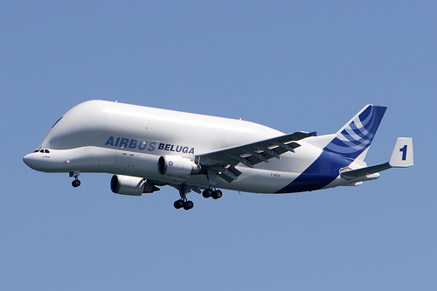

7.2. Expériences et observations.
On souffle entre deux ballons de baudruche suspendus.

On souffle au dessus d’une feuille de papier.
Eau qui coule dans un tube avec rétrécissement.
On souffle sur une balle de ping pong à travers un entonnoir. | 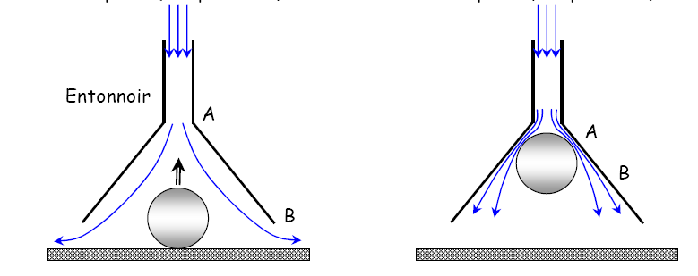
On souffle un jet d’air sur le sommet d’un tube en verre effilé trempant dans un erlenmeyer.

7.3. Effet Venturi
Quand la section d’écoulement d’un fluide diminue, sa vitesse augmente mais sa pression diminue.

7.4. Et l’avion vole !
Ci-dessous la coupe d’une aile d’avion. On a représenté les lignes d’écoulement de l’air.

Expliquer ce qui se passe au point A.
L’écoulement de l’air est rétréci au contact de l’aile d’avion.

En déduire pourquoi un avion vole.
Ce rétrécissement induit une accélération de l’écoulement de l‘air sur le dessus de l’aile et donc une chute de pression. La dépression sur l’aile (et donc la surpression sous l’aile) fait monter l’avion. C’est pour cela que l’avion a besoin d’une certaine vitesse pour pouvoir décoller.

Exercices d’application

1. Vrai ou faux !
 | Vrai | Faux
Un solide plein peut flotter à la surface d’un liquide parce qu’il n’est plus soumis à la pesanteur.
Lorsqu’un solide est immergé dans un liquide, la poussée d’Archimède est exercée par le liquide sur le solide de bas en haut.
La poussée d’Archimède augmente avec la profondeur à laquelle se trouve le solide.
La valeur de la poussée d’Archimède varie avec la masse volumique du liquide.
Un solide plein peut flotter à la surface d’un liquide parce que sa masse volumique est plus grande que celle du liquide.
Une montgolfière s’élève dans l’air parce que l’air est comprimé dans son enveloppe à l’aide du brûleur.
Les météorologues, pour envoyer les ballons sondes dans l’atmosphère, utilisent des gaz de masse volumique inférieure à l’air pour les gonfler.

2. Un artiste breton a eu l’idée de faire une barque en granit…. Celle-ci a une masse de 3,5 tonnes.
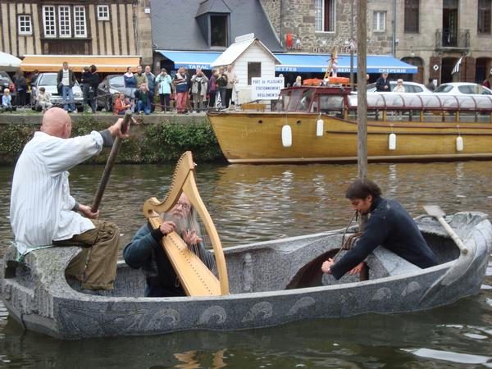
2.1. La masse volumique du granit armoricain étant de
ρ_{granite} = 2 700 kg/m³, quel volume de granit y-a t’il dans cette barque ?

2.2. Sachant que l’on doit pouvoir s’installer à sept dans cette barque, pour une masse embarquée de 500 kg, quel volume creux minimum doit avoir cette barque pour pouvoir flotter ? Expliquer alors sa forme ! (montrer photos au tableau).

3. A quelle profondeur est on soumis à une pression relative de 1,5 bar ?

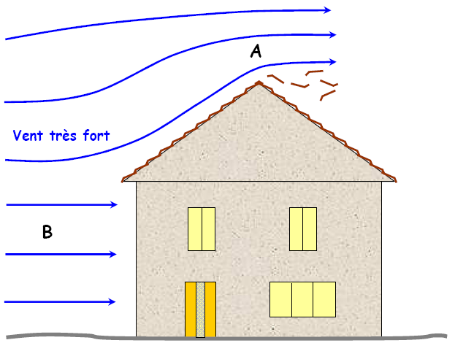
4. Calculer la pression relative et la pression absolue auquel est soumis un plongeur en mer à la profondeur de 31,6m. Données, ρ_{eau de mer} = 1025 kg/m³

5. Expliquer pourquoi lors des forts coups de vent, les tuiles sous le vent sont arrachées.

6. Pourquoi quand on roule en voiture et que l’on ouvre les fenêtres, les papiers et les chapeaux ont tendance à s’envoler à l’extérieur ?

